Контрольная работа
в рамках промежуточной аттестации
по изобразительному искусству
для 2класса (УМК «Школа России»)

1.Назови цвета радуги.
________________________________________________________________________________________________________________________________________________________________________________________________
2.Какая группа цветов основная:
а) синий, оранжевый, бежевый
б) синий, красный, жёлтый
в) оранжевый, фиолетовый, голубой
3. Запиши, какой цвет получится при смешивании красок.
Красный + синий =____________
Синий + жёлтый =_______________
Красный + жёлтый =_____________
4.Перечисли:
тёплые цвета____________________________________________________
5.Рисунки, созданные карандашом, тушью, углём называются:
а) живопись
б) графика
в) скульптура
6. Как называется картина, на которой изображается природа?
1) натюрморт
2) пейзаж

7.Изображение лица человека это – ______________________
8.Найди соответствие. Соедини:
1. Изображение человека 1. Архитектура
2. Изображение природы 2. Натюрморт
3. Проекты зданий 3. Портрет
4. Изображение «неживой природы» 4. Пейзаж 5.
5.Лепка человека и животных 5.Скульптура
ЧАСТЬ 2. Практическое рисование
Дорисовать правую часть предмета (кувшин), идентичную имеющейся левой.
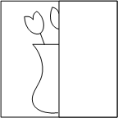
Контрольная работа
в рамках промежуточной аттестации
по изобразительному искусству
для 3 класса (УМК «Школа России»)

Итоговая контрольная работа
Вариант 1
- Какой из предметов находится в чайном сервизе?
А)чайник В ) фужеры
Б)кастрюля Г) сковорода
- Как называется картина, на которой изображается природа?
____________________
- Найдите соответствие:
- Изображение человека А)Архитектура
- Изображение природы Б) Натюрморт
- Проекты зданий В) Портрет
- Изображение «неживой природы» Г) Пейзаж
- Украшение предметов Д) Скульптура
- Что такое цветовой круг.
А) расположение цветов по порядку
Б) размещение кисточек.
В) смешение красок.
- Изображение лица человека это –_________________________
- Музеи изобразительного искусства:
А) Эрмитаж В) Третьяковская галерея Д) Кинотеатр,
Б) Цирк Г) Лувр Е) Русский музей
- Как называется картина, составленная из маленьких цветных квадратиков особого стекла (смальты)?
А) аппликация Б) мозаика
В) гравюра Г) репродукция
- В какой росписи используются только белая и синяя краски?
А) Хохломская В) Гжель
Б) Городецкая Г) Дымковская
- При смешивании красной и синей красок получается:
А) красный В) желтый
Б\)фиолетовый Г) зеленый
- Картины, изображающие, различные предметы обихода, снедь, фрукты, цветы.
А) пейзаж Б) портрет
В) этюд Г) натюрморт
- Из чего можно сделать игрушку?
А) вата, солома, глобус
Б) картон, принтер, мех
В) тряпка, вата, солома
Контрольная работа
в рамках промежуточной аттестации
по изобразительному искусству
для 4 класса «Школа 2100»

1. Какие краски, цвета называют тёплыми, а какие – холодными? (Укажи стрелками)
тёплые холодные

красный жёлтый голубой оранжевый синий фиолетовый зелёный
2. Какие жанры живописи ты знаешь? (Напиши 2-3названия)
_____________________________________________________________________________
3. Выбери правильный ответ для продолжения фразы:
Натюрморт – это…
а) изображение какой-либо местности, картин природы;
б) изображение человека или группы людей;
в) изображение предметов обихода, цветов, плодов
4. Выбери правильный ответ для продолжения фразы:
Очертание предмета, подобное его тени – это…
а) композиция;
б) силуэт;
в) штрих
5.Расставь цифры от 1 до 4, определив последовательность рисования шара:
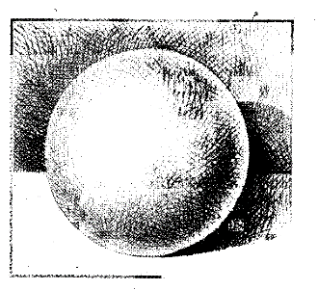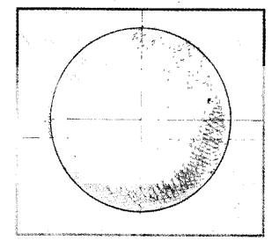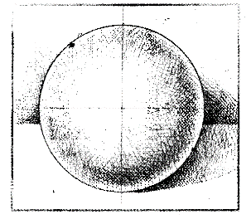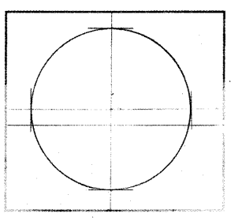
6. Соедини карточки с элементами народного искусства и их названия:
Павловопосадские платки, Богородские игрушки, Жостовские подносы, Резьба по дереву
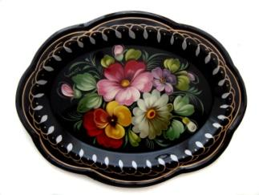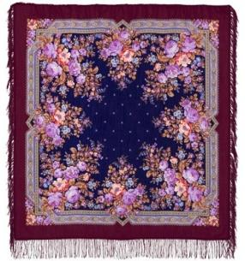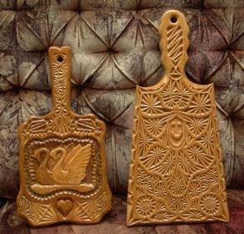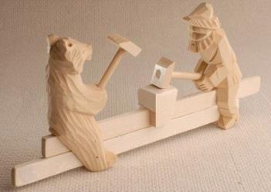
ИТОГОВЫЙ ТЕСТ ПО изобразительному искусству, 5 КЛАСС.
Задание I. Выберите из предложенных ответов правильный.

1. Что означает слово декор с латинского языка?
а) наряжать
б) украшать
в) ценить
2.С каким материалом работал древний человек создавая декор?
а) глина, камень, дерево
б) кирпич, железо
в) бетон, пластилин
3. Солярные знаки (символы)-это:
А. Квадраты.
Б. Круги.
В. Точки.
4. Образ Матери- сырой земли передавали в изображении:
А. Чудо-птицы.
Б. Раскидистого дерева.
В. Фигуры женщины.
5. Русский деревянный крестьянский дом:
А. Хата.
Б. Изба.
В. Юрта.
6. Выбери детали украшения дома:
А. Крыша, фундамент, окно.
Б. Конь- охлупень, причелина, наличники.
В. Печь, красный угол.
7. Выбери детали, из которых состоял русский народный костюм:
А. Шапка, причёска.
Б. Ворот, оплечья, подол.
В. Рубаха, понёва, передник.
8. Основные цвета хохломской росписи:
А. Жёлтый, красный.
Б. Зелёный, белый.
В. Лиловый, серый.
9. Глиняная и фаянсовая посуда с бело- синими узорами:
А. Городец.
Б. Гжель.
В. Жостово.
10. Что не входило в придворные наряды:
А. Туфельки, перчатки, воротники.
Б. Жюстокор, камзол, шляпа. В. В. Шпага, веер, сумка.
11. Искусство росписи ткани холодным, горячим способом называется:
А. Гобелен.
Б. Батик.
В. Аппликация.

12. Произведения зодчества создаёт:
А. Архитектор.
Б. Живописец.
В. Декоратор.
Задание II. Выполните рисунок в карандаше на тему «Цветок, куст и дерево».
ИТОГОВЫЙ ТЕСТ ПО изобразительному искусству, 6 КЛАСС.
Инструкция по выполнению работы
На выполнение зачетной работы по изобразительному искусству даётся 40 минут. Работа состоит из 3-х частей.
Часть А (основная) состоит из 12 заданий с выбором ответа.
Часть В (основная) состоит из двух заданий, одно из которых запись ответов, а другое – установление соответствия. Часть С представляет собой практическую работу по созданию пейзажа.
Советуем выполнять задания в том порядке, в котором они даны. Для экономии времени пропускайте задание, которое не удаётся выполнить сразу, и переходите к следующему. Если после выполнения всей работы у Вас останется время, Вы можете вернуться к пропущенным заданиям.
Правильный ответ на каждое задание основной части А оценивается одним баллом. Задание основной части В-1 оценивается 2 баллами, а части В-2 – 6 баллами. Дополнительная часть С оценивается пятью баллами. Баллы, полученные Вами за все выполненные задания, суммируются. Постарайтесь выполнить как можно больше заданий и набрать как можно больше баллов. От этого будет зависеть Ваша отметка.
Баллы | менее 10 | 10 - 15 | 16- 22 | 23 - 25
Отметка | 2 | 3 | 4 | 5

Часть А (В заданиях предполагается только один правильный ответ)
А1: Какой из этих видов искусств не относится к изобразительным?
А) Скульптура Б) Дизайн В) Живопись Г) Графика
А 2: Основные цвета это –
А) цвета, которые есть в природе
Б) цвета, которые нельзя получить путём смешения красок
В) цвета, которые образуются путём смешения других цветов
А 3: Произведения какого вида искусства имеют трехмерный объём: А) архитектура, Б)графика, В)скульптура, Г)живопись;
А 4: Жанр изобразительного искусства, который посвящен изображению неодушевленных предметов, размещенных в единой среде и объединенных в группу: А) натюрморт, Б) пейзаж, В) портрет;
А 5: Светотень - это:
А) отражение света от поверхности одного предмета в затенённой части другого;
Б) тень, уходящая в глубину;
В) способ передачи объёма предмета с помощью теней и света.
А 6: Система отображения на плоскости глубины пространства называется:
А)конструкция Б) объем В) перспектива
А 7: Портрет художника или скульптора, выполненный им самим.
А) портрет Б) автопортрет В) скульптура
А 8: Разворот головы персонажа в «профиль» - это:
А) вид спереди; Б) вид сбоку; В) вид пол-оборота.
А 9: Разновидностями какого жанра живописи могут называться: городской, морской, сельский, индустриальный.
А) портрет Б) натюрморт В) пейзаж
А 10: Вставь пропущенное слово в данное определение.
Портрет, пейзаж, натюрморт - это ... изобразительного искусства.
А) Виды Б) Типы В) Жанры Г) Группы
А 11: Определите, какое из произведений относится к жанру портрета?
А) 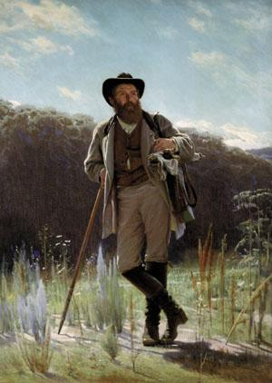 Б) 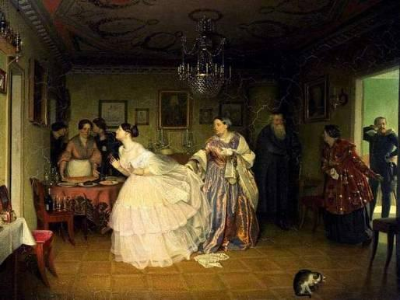 В) 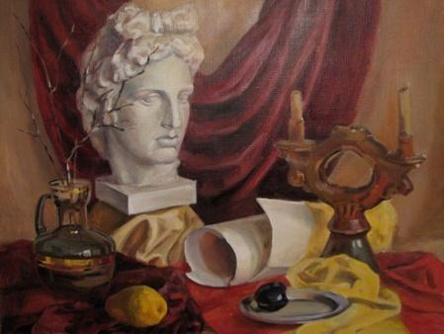

Часть В. (При выполнении части В внимательно читайте условия выполнения заданий)
B 1: Сгруппируй материалы: глина, уголь, пастель, мрамор, металл, карандаш, гипс, сангина. Запишите в нужную строку
Материалы скульптуры:______________________________________________
Графические материалы:______________________________________________
В 2:Заполните таблицу, определив, к каким видам изобразительного искусства относятся данные произведения.
- Живопись
- Графика
- Скульптура
- Архитектура
- Декоративно-прикладное
- Дизайн
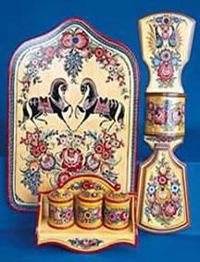
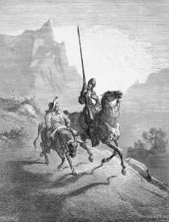
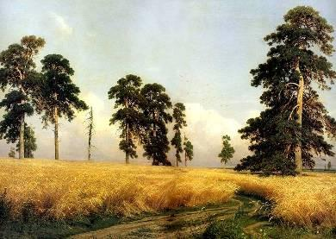
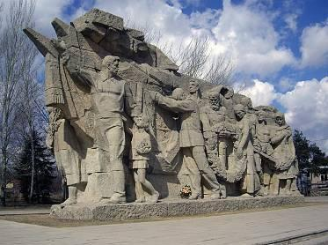

А Б В Г
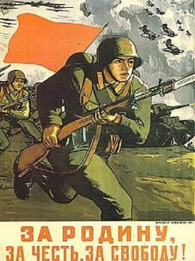
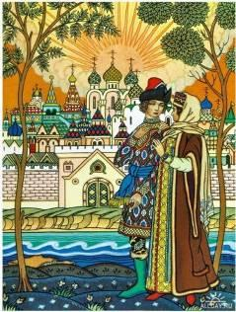
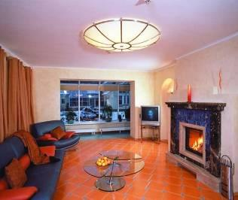
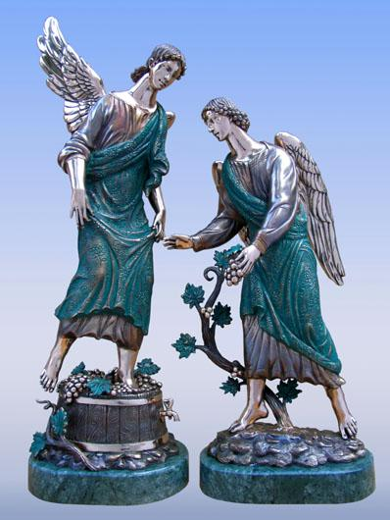

Д Е Ж З
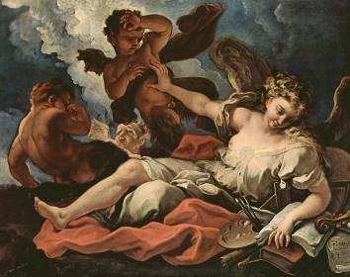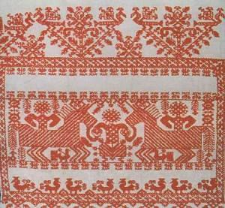
И К
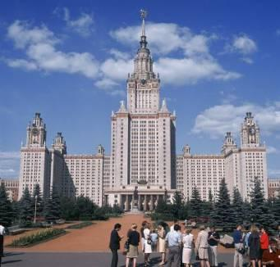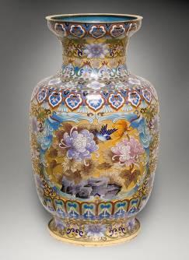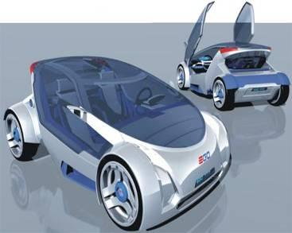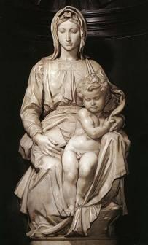
Л М Н О
Часть С
С 1: Выполните одно из трех заданий
1)Нарисуйте пейзаж в технике графики. Озаглавьте работу.
2) Попробуйте создать свой натюрморт, чтобы он рассказал зрителю о тебе
3)Попробуйте создать скульптурный портрет литературного героя (по желанию) При оценивании учитывается:
1) Выбор темы, общее настроение работы, ее название
2) Композиция
3) Наличие перспективы, пропорции
4) Проработка деталей
5) Использованная фактура (штрихи, линии, пятна)

Итоговый тест за 7 класс
I Вариант
Блок А
1.Система пропорций человеческой фигуры, которая делила изображения на части, это -
- Эвпипид
- Фасад
- Фенор
- Канон
2. Универсальный принцип гармонии и красоты в пропорциях -
- Золотое сечение
- Канон
- Лепка формы
- Тон
3. У взрослого человека размер головы занимает
- 1/7 часть роста
- 1/6 часть роста
- 1/8 часть роста
- 1/9 часть роста
4. Размерные соотношения элементов или частей формы между собой, а также между различными объектами
- Канонами
- Корами
- Пропорциями
- Золотым сечением
5. Линия глаз взрослого человека располагается на
- 1/2 высоты головы
- 2/3 высоты головы
- 1/3 высоты головы
- У каждого человека по разному
6. Выбери вид изобразительного искусства, где изображен человек.
- Архитектура
- Живопись
- Декоративно-прикладное искусство
- Анимализм
7.Построение художественного произведения, обусловленное его содержанием, характером и назначением.
- Колорит
- Сюжет
- Композиция
- Перспектива
8. В парадном портрете изображают ...
- Бедность человека
- Заслуги, богатство одежд
- Выявление характера
- Искаженное изображение человека
9.Какой портрет называют групповым?
- Где изображен один человек
- Где изображено несколько человек
- Где изображен человек с животным
10. Художник, изображающий море?
- Анималист
- Пейзажист
- Маринист
- Авангардист
11.Скульптура - одно из самых древних искусств, что в переводе с латинского означает:
- Лепить
- Высекать
- Творить
- Воять
12. Крупнейший в мире музей русского искусства - Третьяковская галерея находится в:
- С-Петербург
- Великий Новгород
- Пушкино
- Москва
13. Батальный жанр - ...
- Жанр отражающий значительные для истории народа события
- Посвящен темам войны, битв, походов и эпизодов военной жизни
- Изображение природы
- Изображение предметов быта
14. Как называется жанр тематических картин, в основу которых легли мифы?
- Исторический
- Мифологический
- Библейский
15. Страницы старинных рукописных книг были украшены рисунками, иллюстрировавшими текст книги. Эти рисунки назывались ....
- Литографиями
- Миниатюрами
- Иллюстрациями
- Ксилографиями
Часть С
С 1: Варианты заданий на выбор учащегося:
- Выполнить эскиз композиции на тему «Мифы и легенды родной земли»
При оценивании учитывается:
- Оригинальность идеи
- Правильное построение композиции
- Правильное применение правил линейной и воздушной перспективы
- Умение выделять главное и второстепенное в композиции
- Передача характера мифологического героя через характер линий, штрихов и пятен
Выполнить эскиз композиции на тему «Мой любимый литературный герой»
При оценивании учитывается:
- Правильная передача пропорций при изображении фигуры человека
- Правильное построение композиции
- Передача характера, настроения литературного героя через характер линий, штрихов и пятен
- Передача собственного отношения к литературному герою через рисунок
- Умение выделять главное и второстепенное в композиции

